[Bài tập] Phân tích học tập và điểm số sinh viên

1. Mục tiêu
- Áp dụng toàn diện các kỹ năng truy vấn nâng cao
- Luyện khả năng nhóm, lọc và kết hợp dữ liệu

2. Mô tả
Cơ sở dữ liệu quản lý sinh viên gồm:
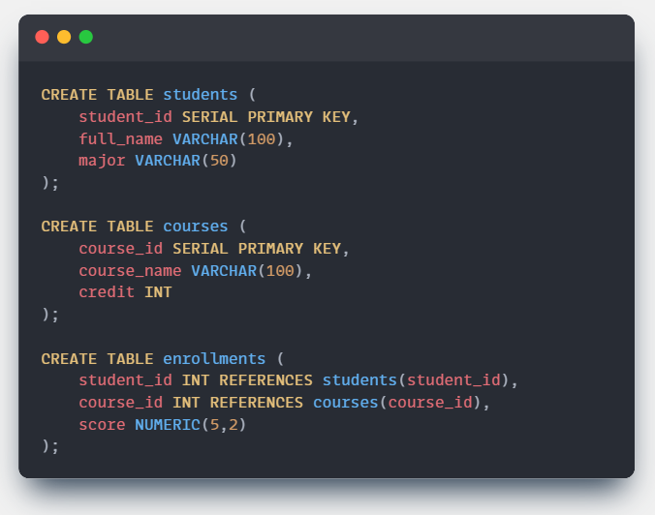

Yêu cầu:
- ALIAS:
  - Liệt kê danh sách sinh viên cùng tên môn học và điểm
  - dùng bí danh bảng ngắn (vd. s, c, e)
  - và bí danh cột như Tên sinh viên, Môn học, Điểm
SELECT s.full_name AS "Tên sinh viên", c.course_name AS "Môn học", e.score AS "Điểm"
FROM students s JOIN enrollments e ON s.student_id = e.student_id
JOIN courses c ON e.course_id = c.course_id;

- Aggregate Functions:
  - Tính cho từng sinh viên:
    - Điểm trung bình
    - Điểm cao nhất
    - Điểm thấp nhất
SELECT s.full_name,
AVG(e.score) AS diem_trung_binh,
MAX(e.score) AS diem_cao_nhat,
MIN(e.score) AS diem_thap_nhat
FROM students s JOIN enrollments e ON s.student_id = e.student_id
GROUP BY s.student_id, s.full_name;

- GROUP BY / HAVING:
  - Tìm ngành học (major) có điểm trung bình cao hơn 7.5
SELECT s.major, AVG(e.score) AS avg_major_score
FROM students s JOIN enrollments e ON s.student_id = e.student_id
GROUP BY s.major
HAVING AVG(e.score) > 7.5;

- JOIN:
  - Liệt kê tất cả sinh viên, môn học, số tín chỉ và điểm (JOIN 3 bảng)
SELECT s.full_name, c.course_name, c.credit, e.score
FROM students s JOIN enrollments e ON s.student_id = e.student_id
JOIN courses c ON e.course_id = c.course_id;

- Subquery:
  - Tìm sinh viên có điểm trung bình cao hơn điểm trung bình toàn trường
  - Gợi ý: dùng AVG(score) trong subquery
SELECT s.full_name, AVG(e.score) AS student_avg
FROM students s JOIN enrollments e ON s.student_id = e.student_id
GROUP BY s.student_id, s.full_name
HAVING AVG(e.score) > (SELECT AVG(score) FROM enrollments);

- UNION và INTERSECT:
  - UNION: Danh sách sinh viên có điểm >= 9
hoặc đã học ít nhất một môn

SELECT s.full_name
FROM students s JOIN enrollments e ON s.student_id = e.student_id
WHERE e.score >= 9
UNION
SELECT s.full_name
FROM students s JOIN enrollments e ON s.student_id = e.student_id;

  - INTERSECT: Danh sách sinh viên thỏa cả hai điều kiện trên
SELECT s.full_name
FROM students s JOIN enrollments e ON s.student_id = e.student_id
WHERE e.score >= 9
INTERSECT
SELECT s.full_name
FROM students s JOIN enrollments e ON s.student_id = e.student_id;

